MG4531 |  | Спортивное оборудование для воркаут
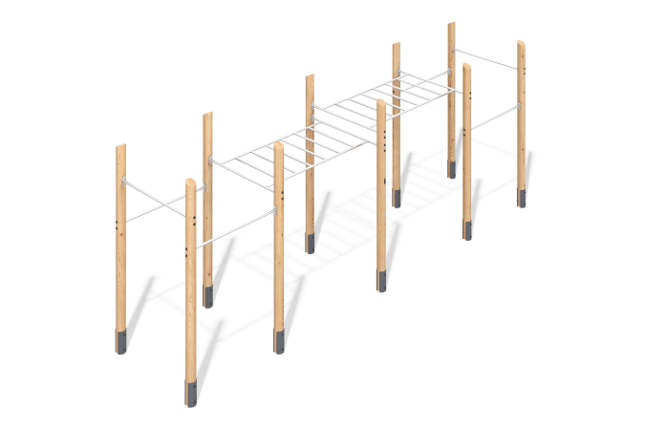

Размеры, мм: | 1720x7450x2800 | Вес, кг: | 434.7
Характеристики материалов
Основные материалы: брус хвойных пород, металл, нержавеющая сталь, нержавеющий крепеж.
Комплектация: Закладные детали - 10 шт. ; Опорные стойки- 10 шт. ; рукоход - 2 шт., перекладина - 6 шт., комплект крепежа - 1 шт.
Опорные стойки выполнены из клееного оцилиндрованного бруса сосны диаметром 140 мм. Профиль – круглый, радиус скругления углов - R10.
Рукоходы и перекладины между стойками выполнены из нержавеющей трубы диаметром 33,7 мм с толщиной стенки 2 мм.
В комплексе используется крепеж из нержавеющей стали. Выступающие части резьбовых соединений и монтажные отверстия закрыты пластиковыми заглушками.
Покрытие элементов:
- металл - порошковый цинкогрунт, порошковая краска;
- брус - грунтовка лессирующая, водно-дисперсионный лак.

